Doris – Eine Einführung

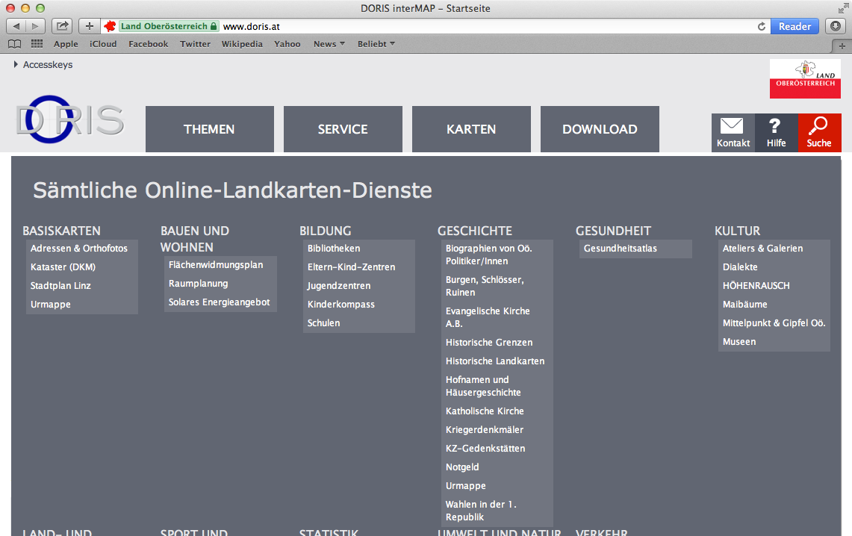
Abbildung: Sämtliche Online-Landkarten-Dienste

Auf der Doris-Plattform (Land Oberösterreich) werden Karten aus den verschiedenen Themengebieten (Basiskarten, Bauen und wohnen, Bildung, Geschichte, Gesundheit, Kultur, Land- und Forstwirtschaft, Sport und Freizeit, Statistik, Umwelt und Natur, Verkehr) angeboten.
Hier kann man auswählen, in welchem Bereich man sich vertiefen möchte. Für den Geographieunterricht sind die Basiskarten (Orthofotos, Kataster) von besonderem Interesse.

Auf der Internetseite werden auf aktuelle Ereignisse eingegangen. So gibt es eine Karte, in welcher alle Maibäume eingetragen sind, welche heuer am 1. Mai aufgestellt wurden. Ebenfalls habe ich die Karte mit den höchsten Gipfel der Bezirke in Oberösterreich angesehen und auf die Moodle-Plattform gestellt. (Auf der Karte ist der Tannberg als höchste Erhebung vom Bezirk Braunau eingezeichnet. In meinen Augen ist die Darstellung falsch. Der Gipfel des Tannbergs befindet sich im Flachgau.)

Im letzten Auftrag „Erkunden der Geoland-Portale“ habe ich verschiedene Orthofotos von Ostermiething verglichen. Anhand der Urmappe von Ostermiething werde ich auf die verschiedenen Funktionen von DORIS Atlas 4.0 eingehen.

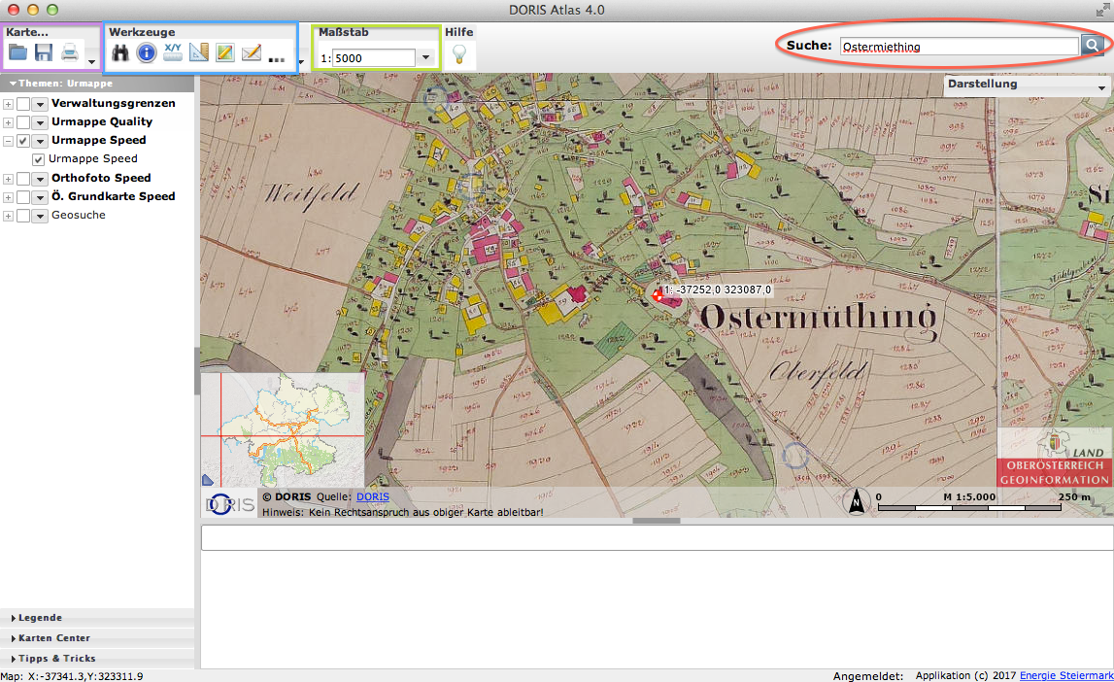
Abbildung 2: DORIS Atlas 4.0

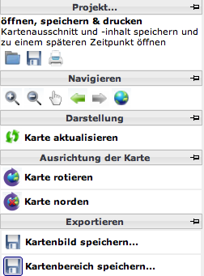 | Lilia Rechteck:  Bei diesen Tools können Kartenausschnitte gespeichert und geöffnet werden.  Als nützliches Tool stellt sich die Navigation-Funktion heraus. Es können in den Kartenausschnitt hinein und heraus gezoomt werden. Ebenfalls kann die Karte bewegt werden.  Bei dem Tool „Exportieren“ kann das Kartenbild in verschiedene Formate (z.B. jpg) umgewandelt werden.
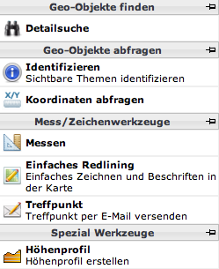 | Blaue Rechteck:  Als nützliche Tools haben sich die Geo-Objekte finden und abfragen herausgestellt.  Durch die Mess- und Zeichenwerkzeuge können Strecken zwischen zwei Punkte gemessen werden und man kann Punkte, Linien und Flächen in der Karte kennzeichnen. Für die Kennzeichnungen stehen verschiedene Symbole zur Verfügung.  Falls gewünscht kann ein Höhenprofil erstellt werden.
Grüne Rechteck:
Hier kann man den gewünschten Maßstab eingeben
Rote Ellipse:
Im Suchfeld wird der Ort eingegeben. Dieser wird in der Karte mit einem Fadenkreuz (rot/weiß) markiert. Ebenfalls werden die Koordinaten angezeigt.

